Учреждение образования

«БЕЛОРУССКИЙ ГОСУДАРСТВЕННЫЙ ТЕХНОЛОГИЧЕСКИЙ

УНИВЕРСИТЕТ»

«Проектирование программного обеспечения»

Отчёт по лабораторной работе №3

МОДЕЛИРОВАНИЕ ПРОЦЕССОВ С ИСПОЛЬЗОВАНИЕМ МЕТОДОЛОГИИ IDEF3

Цель: Изучение основ методологии структурного моделирования IDEF. Ознакомление с моделированием процессов на основе методологии IDEF3, получение навыков по применению IDEF3 для описания бизнес-процессов на основании требований к информационной системе.

Выполнил: Драч К.А.

ФИТ 3 курс 1 группа

Преподаватель: Панченко О.Л.

1. **Описание функциональных требований**

Выделим функциональные требования для программного средства «страховая компания «МирИнвестСтрах».

1. Регистрация страхового клиента:

* Внесение необходимой информации о клиенте в базу страховой компании.

2. Регистрация нового страхового полиса:

* Создание документа на определённых условиях страхования.
* Возможность просмотра зарегистрированного документа в кабинете страхового клиента.

3. Подача заявлений о страховом случае:

* Клиенты должны иметь возможность подать заявление о страховой выплате через систему.
* Заявление должно включать информацию о произошедшем событии, требующем страховой выплаты, и документацию, подтверждающую случившееся событие.
* Система должна автоматически регистрировать дату подачи заявления и предоставлять уникальный номер заявления клиенту.

4. Анализ работы страхового агента:

* Просмотр оформленных им стразовых полисов.
* Рассмотрение заявлений о страховых случаях.
* Вынесение вердиктов для заявлений о страховых случаях.

5. Администрирование системы:

* Обеспечение безопасности данных и доступа.
* Резервное копирование данных и обеспечение их целостности

1. **Описание программных средств**

Для разработки и внедрения программного продукта "МирИнвестСтрах" были использованы следующие программные средства:

1. Среда разработки и язык программирования:

* Среда разработки: Интегрированная среда разработки (IDE) - JetBrains IntelliJ IDEA;
* Язык программирования: Java, для серверной части приложения.

1. Веб-технологии:

* Веб-фреймворк: Spring Framework для создания веб-приложения.
* Веб-интерфейс разработан с использованием HTML, CSS и JavaScript.
* Для взаимодействия с клиентами используется RESTful API.

1. СУБД (Система управления базами данных):

* СУБД: PostgreSQL для хранения и управления данными клиентов, страховых полисов и заявлений.

1. Архитектурные шаблоны:

* Приложение разработано с использованием архитектурного шаблона MVC (Model-View-Controller) для легкости управления данными и отображения информации клиентам.

1. Безопасность:

* Для обеспечения безопасности данных и пользователей использованы современные методы шифрования, включая SSL/TLS для защищенной передачи данных.
* Реализована аутентификация и авторизация пользователей, с учетом их ролей и прав доступа.

1. Платформа и развертывание:

* Приложение разработано для работы на операционных системах Windows.
* Проект может быть развернут на сервере или в облачной среде, такой как AWS, Azure или Google Cloud.

1. Управление версиями:

* Для управления версиями кода использовалась система контроля версий Git с хостингом на GitHub.

1. **Описание программных средств**

Для информационной системы «страховая компания «МирИнвестСтрах» были разработаны следующие бизнес-процессы:

1. Составление страховых планов:

Входные данные: выбранный тип страхования пользователем.

Выходные данные: готовый план страхования.

Работы:

1. Выбор типа страхования из доступных.
2. Выбор подкатегории страхования.
3. Выбор параметров страхования.
4. Примерный расчёт стоимости.

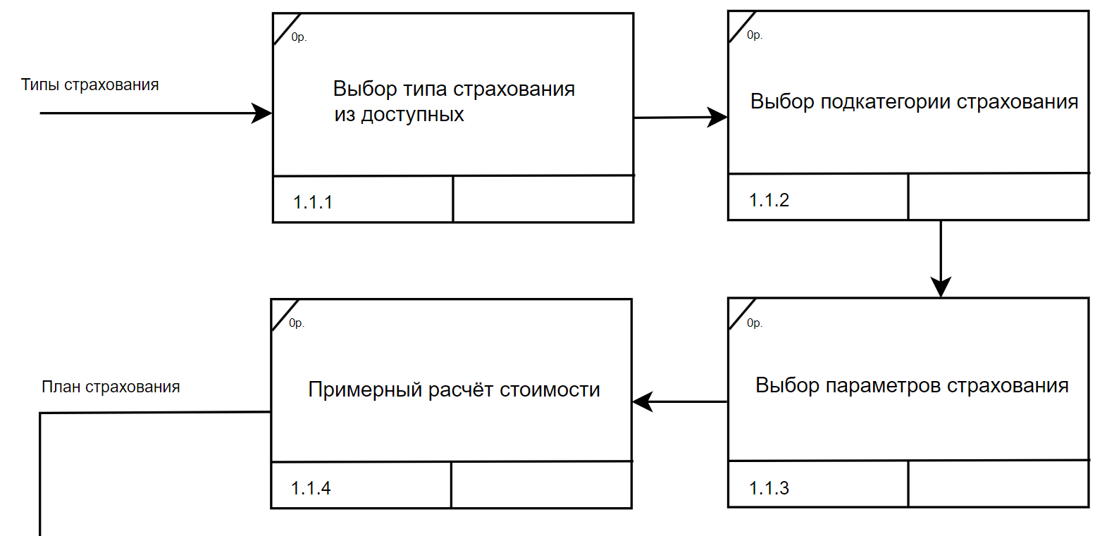  
Рисунок 3.1 – Процесс составления страховых планов

2. Регистрация условий страхования в системе страховой компании:

Входные данные: готовый план страхования.

Выходные данные: Информация для оформления страхового полиса.

Работы:

1. Идентификация пользователя.
2. Ввод дополнительной информации о пользователе.
3. Проверка условий страхования для страховой системы.
4. Генерация информации для оформления страхового полиса.

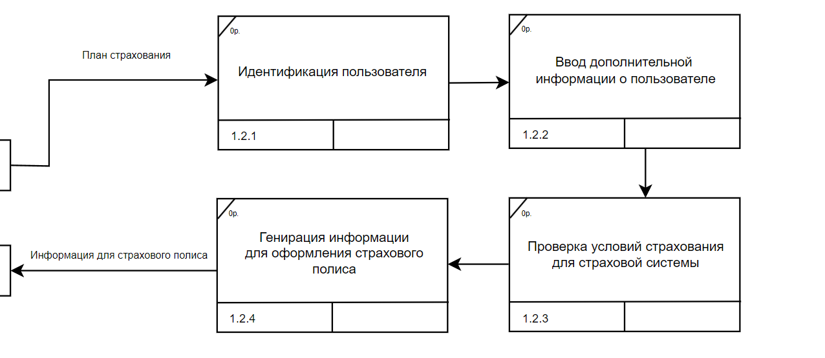

Рисунок 3.2 – Процесс регистрации условий страхования

3. Процесс создания электронного страхового полиса:

Входные данные: Информация для оформления страхового полиса.

Выходные данные: Электронный документ страхового полиса

Работы:

1. Создание электронного формата документа.
2. Фиксирование нового документа в системе страховой компании.
3. Обеспечение безопасности хранения и передачи документа.
4. Подготовка к отправлению документа пользователю.

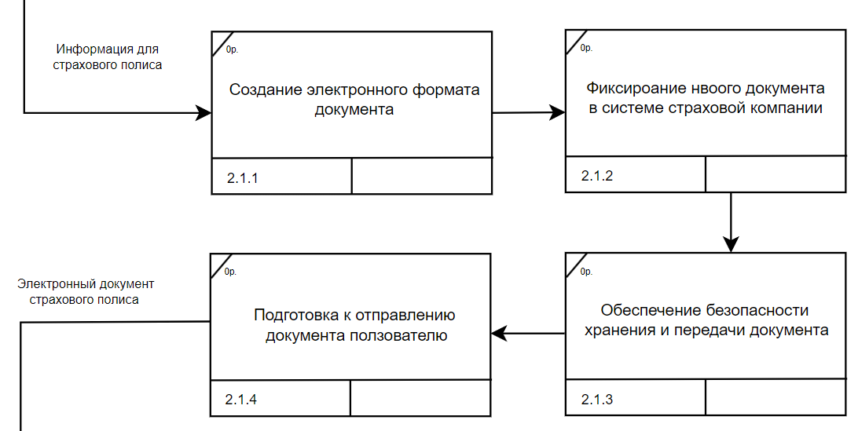

Рисунок 3.3 – Процесс создания электронного страхового полиса

3. Процесс отправки пользователю электронного страхового полиса:

Входные данные: Электронный документ страхового полиса.

Выходные данные: Пользователь получил страховой полис.

возможность работы с ним.

Работы:

1. Отправка электронного документа на e-mail пользователя.
2. Появление страхового полиса в личном кабинете пользователя.
3. Получение личного страхового агента для работы с этим страховым полисом.
4. Принятие сведений о страховом полисе для составления аналитики.

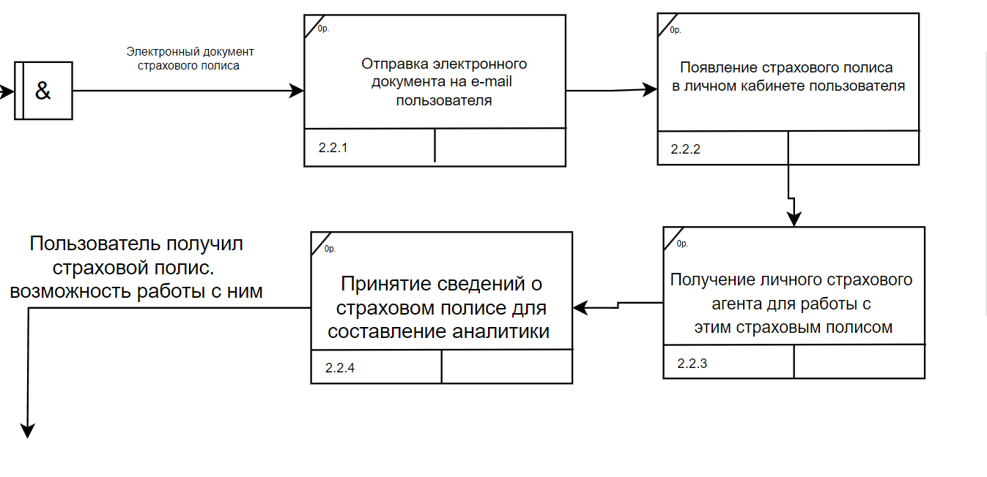

Рисунок 3.4 – Процесс отправки пользователю электронного страхового полиса

Критерии соответствия:

* Все заявленные к системе требования отражены в модели: указанные выше процессы покрывают требования, предъявляемые к системе;
* каждая диаграмма содержит не менее четырех работ: как видно из приведенных примеров, каждый процесс содержит не менее четырех шагов (работ);
* основные бизнес-процессы системы четко отражены: представленные выше процессы четко отражают основные бизнес-процессы, а также потоки данных и правила их выполнения.

Общая схема модели IDEF3 представлена на рисунке 3.5.

